附：报名文件模板

报名文件

项目名称： （须与采购公告项目名称保持一致）
项目编号： （须与采购公告项目编号保持一致）
投标单位： （须与公章名称一致并加盖公章）
地 址：
法定代表人：
授权委托人： （如有）
联系电话： （手机） （办公）
邮箱：
日期：2025年 月 日

备注：
1.报名文件扫描件发送至电子邮箱（文件命名为：“项目名称+投标单位名称”）；
2.电子邮箱：zbcgb@ft2yy.cn
（1）投标人须在采购公告规定的报名时间内将报名文件发送至电子邮箱。
（2）为避免因电脑病毒等原因导致邮件被拦截等情况，投标人发邮件后，请及时电话咨询和确认，否则造成逾期投标等后果由投标人自行承担。

温馨提示：建议资料使用彩色复印件或原件扫描件，资料未盖公章、未正确签署、缺项、漏项、扫描件模糊、资料不齐全等未按要求提供的均视为无效报名。

一、投标响应函
致：深圳市福田区第二人民医院
依据贵方组织采购的 （项目名称） （项目编号： )项目，我方代表（姓名） 经正式授权并代表（投标人名称） 提交下述投标（响应）文件正本1份，副本5份。
1. 自查表；
2. 资格性、符合性文件；
3. 价格部分；
4. 技术（服务）部分；
5. 商务部分；
6．声明、投标人诚信承诺函及其他相关承诺函；
在此，我方声明如下：
1.同意并接受招标（询价采购）文件的各项要求，遵守招标（询价采购）文件中的各项规定，按招标（询价采购）文件的要求提供报价。
2.投标有效期为递交投标/响应文件之日起90天，中标人投标有效期延至合同验收之日。
3.我方已经详细地阅读了全部招标（询价采购）文件及其附件，包括澄清及参考文件(如果有的话)。我方已完全清晰理解招标（询价采购）文件的要求，不存在任何含糊不清和误解之处，同意放弃对这些文件所提出的异议和质疑的权利。
4.我方承诺按询价采购文件要求提供本国产品/服务。
5.我方已毫无保留地向贵方提供一切所需的证明材料。
6.我方承诺在本次投标响应中提供的一切文件，无论是原件还是复印件均为真实和准确的，绝无任何虚假、伪造和夸大的成份，否则，愿承担相应的后果和法律责任。
7.我方完全服从和尊重评委会所作的评定结果，同时清楚理解到报价最低并非意味着必定获得中标资格。
8.如我方在开标后规定的投标有效期内撤回投标或在中标后放弃中标，愿意接受主管部门的处理处罚。

投标单位：
法定代表人：
授权委托人：
地址：
联系电话：
电子邮箱：
法定代表人或其授权委托人（签名或盖私章）：

投标单位（盖公章）：

日期： 年 月 日
备注：响应供应商必须根据上述响应函格式内容填写，否则作投标无效处理。

（二）法定代表人/负责人证明书

法定代表人姓名： ，现任我单位 职务，为法定代表人（负责人），特此证明。
本证明书自签发之日起生效，有效期与本公司投标文件中标注的投标有效期相同。
签发日期： 年 月 日
投标单位名称：（盖公章）

说明：1.法定代表人为企业事业单位、国家机关、社会团体的主要行政负责人。
2.内容必须填写真实、清楚、涂改无效，不得转让、买卖。
粘贴法定代表人身份证（正/反面）复印件

温馨提示：为避免出现《深圳经济特区政府采购条例实施细则》第七十五条第二项所列情形，请投标供应商核实你单位法定代表人、本项目投标授权代表人、项目负责人（如有）、主要技术人员（如有）等是否在你公司缴纳社会保险。
法定代表人/负责人授权委托书

本授权委托书声明:我 (法定代表人姓名)系 (投标单位名称)的法定代表人,现授权委托我公司的 (姓名)为我公司的投标授权代表,代表我公司签署本项目的投标文件､参与项目投标､澄清投标文件和处理与该项目有关的一切事务｡在此过程中所签署的一切文件及处理与该项目有关的一切事务,我均予以承认｡
授权书有效期内被授权人签署的所有文件不因授权的撤销而失效｡被授权人无转委托权｡
本授权书自盖章之日起生效，特此声明。

投标授权代表人: 性别:
职务: 联系电话:

授权委托日期: 年 月 日
投标单位名称：（盖公章）
说明：
1.内容必须填写真实、清楚、涂改无效，不得转让、买卖。
2.授权权限：全权代表本公司参与上述采购项目的投标响应，负责提供与签署确认一切文书资料，以及向贵方递交的任何补充承诺。
3.有效期限：与本公司投标文件中标注的投标有效期相同，自本单位盖公章之日起生效。
4.投标签字代表为法定代表人，则本表不适用。

粘贴代理人身份证（正/反面）复印件
温馨提示：为避免出现《深圳经济特区政府采购条例实施细则》第七十五条第二项所列情形，请投标供应商核实你单位法定代表人、本项目投标授权代表人、项目负责人（如有）、主要技术人员（如有）等是否在你公司缴纳社会保险。

（三）投标人资格及供应商情况介绍
1.供应商一览表
序号 | 项 目 | 内容及说明 | 证明文件页码
一 | 营业执照/事业单位法人证书或其他证明材料
一 | 1.注册年度及注册编号
一 | 2.注册资金  （万元）：
一 | 3.经营场所：
一 | 4.有效期：
二 | 其他资格（质）  证书 | （可按表格格式扩展）
二 | 1.证书名称
二 | 2.批准单位
二 | 3.等级
二 | 4.批准时间及编号
二 | 5.有效期

2.供应商资格证明文件
投标人资格要求的证明文件：
（1）营业执照复印件（加盖投标人公章）；
（2）诚信查询记录网络截图

信用信息查询记录网络截图
查询路径：“信用中国”网（www.creditchina.gov.cn）首页—点击“信用服务”中相应模块—输入企业名称 — 查找后截图
（注：投标人至少提供以下三个截图）
1.失信被执行人-网站截图：
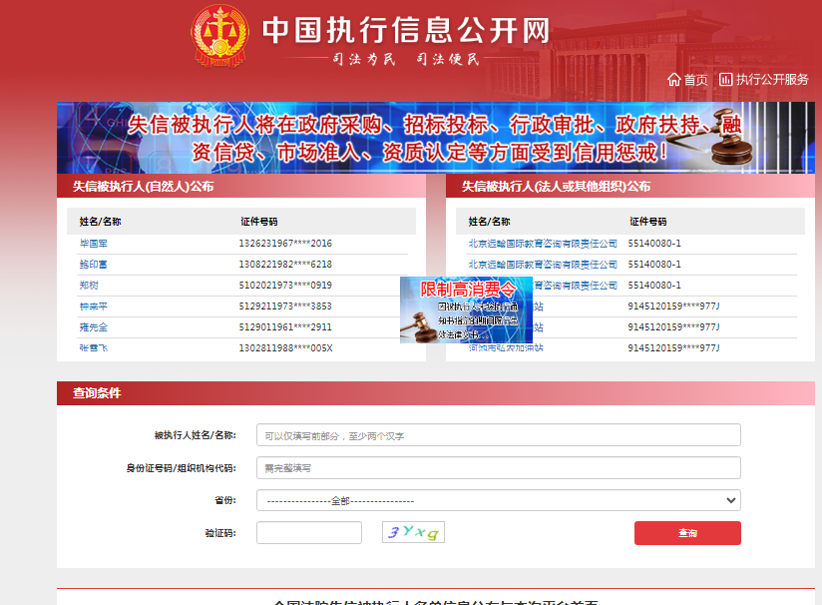
2.重大税收违法失信主体-网站截图：
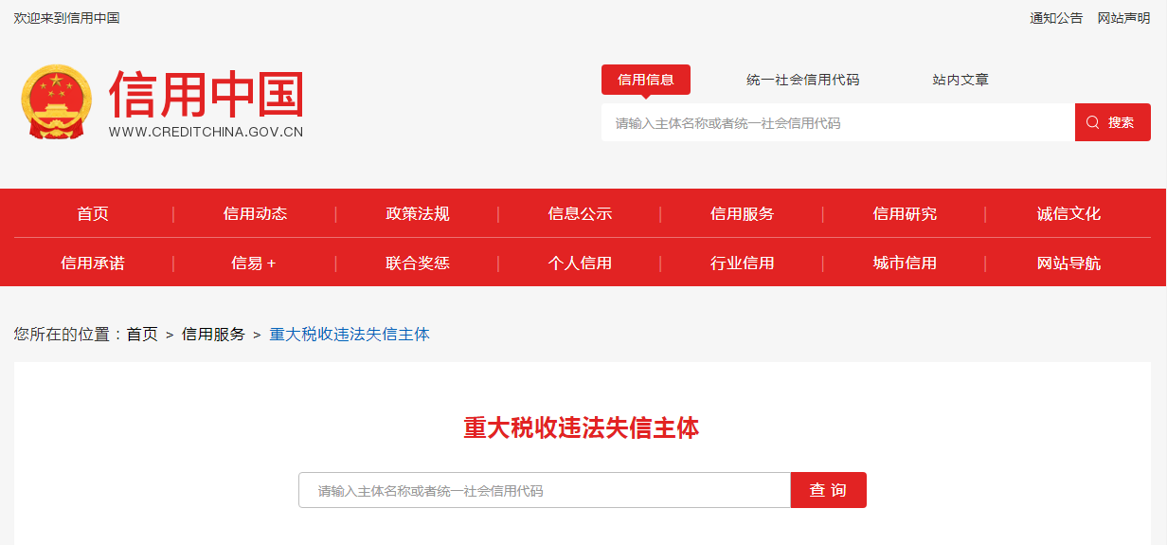
3.政府采购严重违法失信行为记录名单-网站截图：
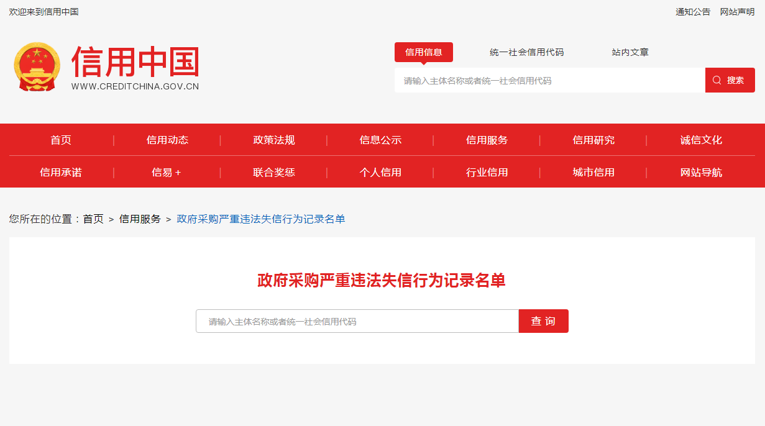

查询截图时间： 年 月 日 时 分（北京时间）

注：投标单位必须按要求提供自己单位的信用信息查询记录网络截图件（查询时间须在采购公告之日起至投标截止日前，截图须内容完整，投标单位名称清晰，否则将导致投标无效）。

中国政府采购网（www.ccgp.gov.cn）查询
查询路径：首页—点击“政府采购严重违法失信行为记录名单”—输入企业名称 — 查找后截图
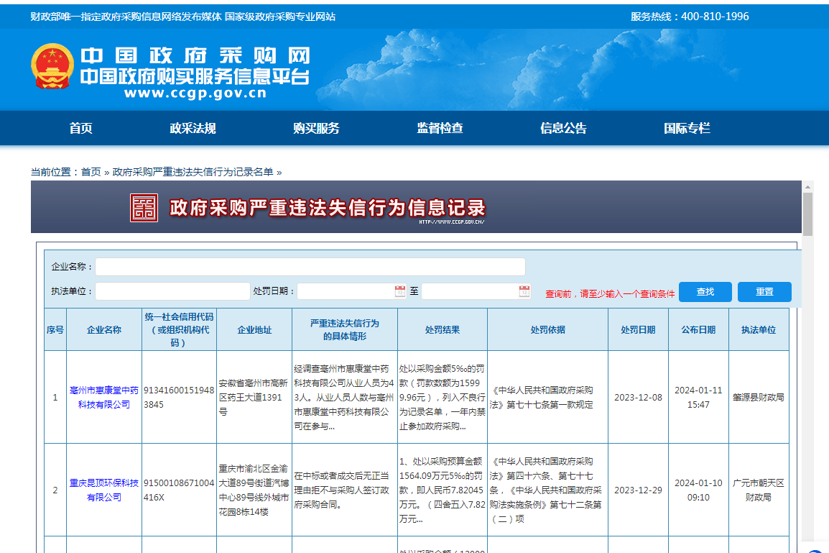

深圳市财政局（http://zfcg.sz.gov.cn/cgjg/cxda/index.html）查询
诚信档案-网站截图：
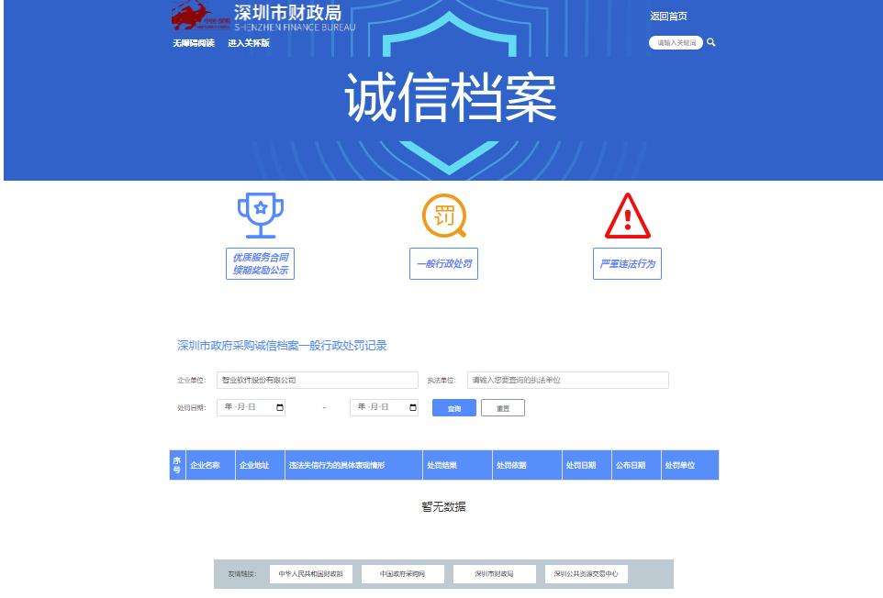
查询截图时间： 年 月 日 时 分（北京时间）
注：投标单位必须按要求提供自己单位查询记录的网络截图件（（查询时间须在采购公告之日起至投标截止日前，截图须内容完整，投标单位名称清晰，否则将导致投标无效）。

3.供应商基本情况表
填表单位（加盖单位公章）：
填表日期： 年 月 日
投标（响应）供应商 |  |  |  | 供应商统一社会信用代码
投标（响应）供应商相关人员情况
序号 | 职务 |  | 姓名 | 身份证号码 | 劳动合同  关系单位 | 缴纳社会  保险单位
1 | 法定代表人（或单位负责人或执行事务合伙人或主要经营负责人）（必填项）
2 | 项目投标授权代表人（必填项）
3 | 项目负责人（如有，必填）
4 | 主要技术人员（如有，必填）
5 | 投标文件编制人员（必填项）
说明：
1.同一职务有多人担任（如主要技术人员）或同一人担任多个职务的，应分行填写。
2.上述项目负责人、主要技术人员必须为供应商本单位人员。
3.依据《中华人民共和国民法典》第504条规定，上述单位负责人，是指非法人组织（如个体工商户、分支机构）的负责人，即对外代表该组织的自然人。
投标（响应）供应商关联关系情况
序号 | 关联关系类型 |  | 关联主体名称 | 备注
1 | 控股股东（必填项） |  |  | 1.指出资额（或持有股份）占投标（响应）供应商资本总额（或股本总额）50%以上的股东，以及出资额（或持有股份）的比例虽然不足50%，但依其出资额（或持有股份）所享有的表决权已足以对投标（响应）供应商股东会（或股东大会）的决议产生重要影响的股东。  2.如股东为法人或其他组织的,请填写法人或组织的全称及统一社会信用代码;如股东为自然人的，请填写姓名及身份证号;
2 | 管理关系（如有，必填） |  |  | 指对投标（响应）供应商不具有出资持股关系，但对其存在管理关系的主体。
说明：
1.同一关联关系类型有多个主体的，应分行填写。
2.上述规定的控股、管理关系仅限于直接控股、直接管理关系，不包括间接的控股或管理关系。
备注：请投标人须按以下附件要求提供社保缴纳证明材料及股权关系证明材料。

附件1：社保证明材料：
（1）法定代表人（单位负责人或执行事务合伙人或主要经营负责人）
身份证扫描件（正反面）：
开标前一个月的社保缴纳凭证(须由社保部门出具，并至少载明参保人姓名、身份证号和参保单位名称)：
（2）投标授权代表人
身份证扫描件（正反面）：
开标前一个月的社保缴纳凭证(须由社保部门出具，并至少载明参保人姓名、身份证号和参保单位名称)：
（3）项目负责人（如有）
身份证扫描件（正反面）：
开标前一个月的社保缴纳凭证(须由社保部门出具，并至少载明参保人姓名、身份证号和参保单位名称)：
（4）主要技术人员（如有）
身份证扫描件（正反面）：
开标前一个月的社保缴纳凭证(须由社保部门出具，并至少载明参保人姓名、身份证号和参保单位名称)：
（5）投标文件编制人员
身份证扫描件（正反面）：
开标前一个月的社保缴纳凭证(须由社保部门出具，并至少载明参保人姓名、身份证号和参保单位名称)：

注：（社保证明材料对应的人员须与《供应商基本情况表》保持一致，请供应商认真填报，并保证所填信息的真实、准确和完整。）
1.如开标前近一个月的社保材料因社保部门原因暂时无法取得，则可以往前顺延一个月。其中项目负责人及主要技术人员社保证明须由供应商缴纳。
2.供应商的项目投标授权代表人与法定代表人为同一人的，则须提供法定代表人的社保证明；本项目未安排项目负责人的，则无须提供项目负责人的社保证明。
3.如无法按上述要求提供人员社会保险证明材料的，提交以下材料亦视为符合：
①若供应商为新成立企业且成立时间不足一个月，提供加盖投标人公章的情况说明或者证明材料。
②若为退休人员，提供退休证明。
③如依法不需要缴纳社会保险的，应提供相应文件证明。
④若因为社保部门原因无法提供的，需提供劳动合同及社保部门官方通知证明(或官网公告截图)。
附件2：股权关系证明材料
（1）股权关系证明截图
通过国家企业信用信息公示系统(https://www.gsxt.gov.cn/index.html）、或机关赋码和事业单位登记管理网（https://gjsy.scopsr.gov.cn/)、或全国社会组织信用信息公示平台（https://xxgs.chinanpo.mca.gov.cn/gsxt/newList 等网站查询的股权关系截图）。
注：上述股权关系证明截图对应的信息须与《供应商基本情况表》保持一致。
（2）股权关系情况承诺函
致：深圳市福田区第二人民医院
我公司承诺所填的股权关系情况真实、准确、完整。
我公司承诺自股权关系证明材料查询之日起至本项目投标截止日止，股权关系如发生变更，将在投标文件中另行申明并附证明材料，保证不出现违背《中华人民共和国政府采购法实施条例》第十八条规定的情形。否则，自愿承担因此产生的不利后果而无异议。
特此承诺！

供应商名称（加盖公章）：
日 期： 年 月 日

